深刻理解和把握“第二个结合”的重大意义（深入学习贯彻习近平新时代中国特色社会主义思想）

王伟光 [人民日报理论](javascript:void(0);)

**人民日报理论**

微信号 rmrbllb

功能介绍 增强理论思维，把握事物本质。

2023-07-12[原文](https://mp.weixin.qq.com/s?__biz=MzA5NTMzMDgzMA==&mid=2735292183&idx=1&sn=d1c279a09b7b684a3adf4c7d95abc613&chksm=a0adf0d64925379c469a5f260f18ca7c7e30b6ad346904a67147c3be297e61cb4398e7d6602a&scene=27#wechat_redirect&cpage=0) 发表于

收录于合集

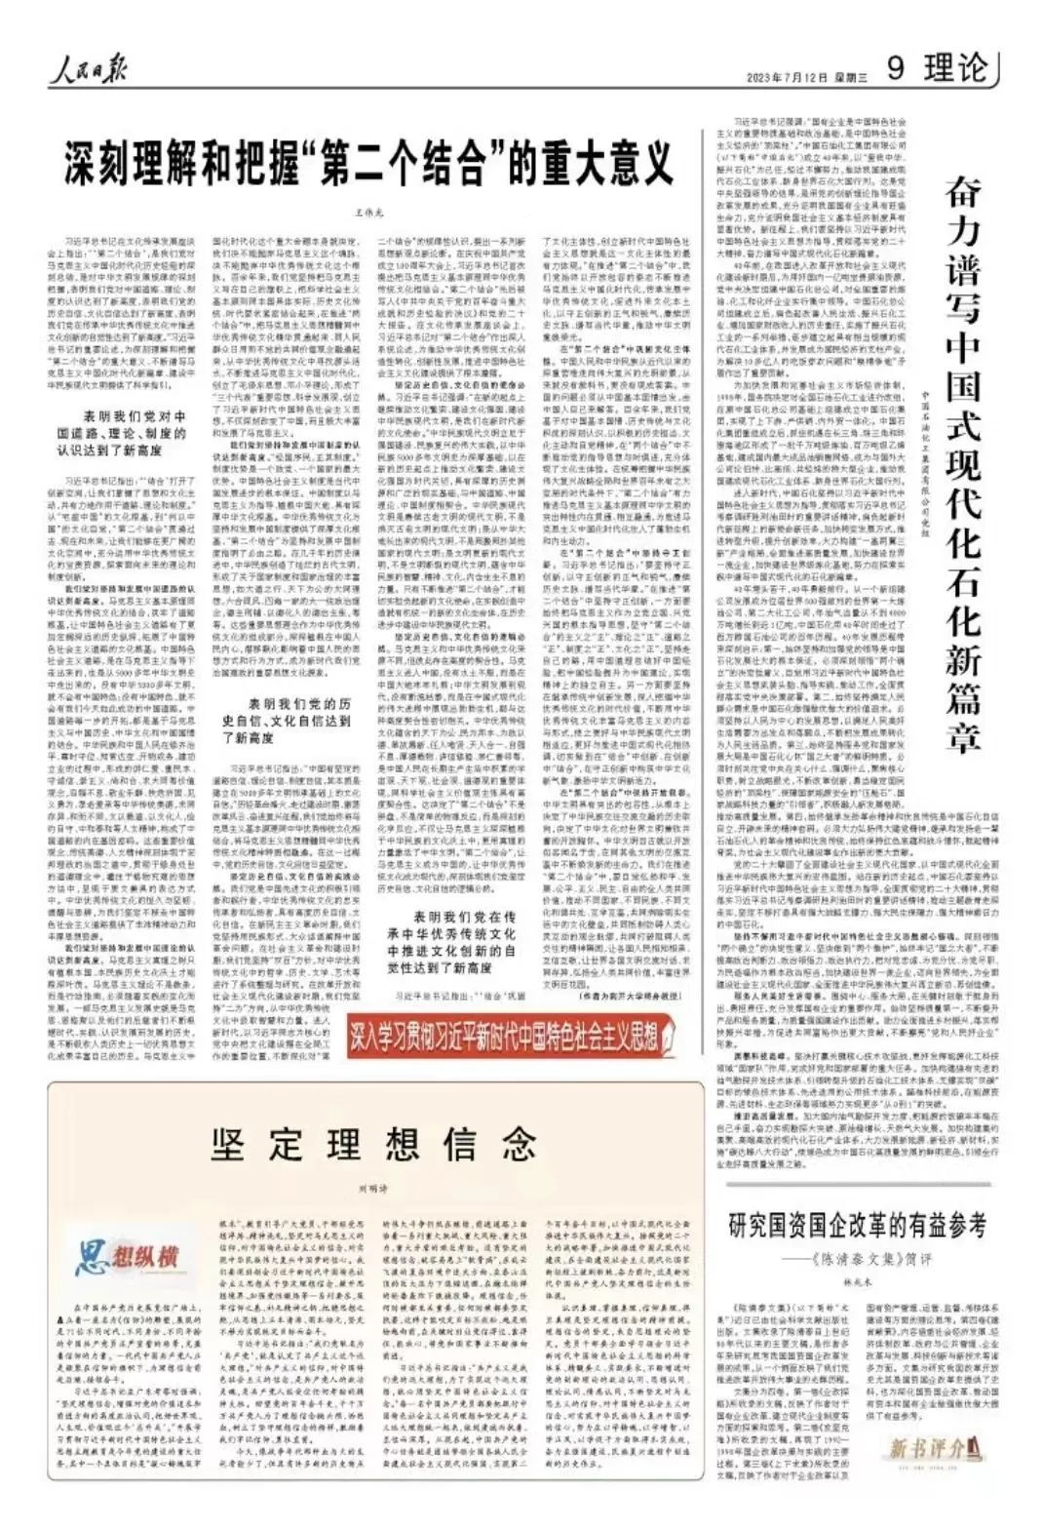

　　习近平总书记在文化传承发展座谈会上指出：“‘第二个结合’，是我们党对马克思主义中国化时代化历史经验的深刻总结，是对中华文明发展规律的深刻把握，表明我们党对中国道路、理论、制度的认识达到了新高度，表明我们党的历史自信、文化自信达到了新高度，表明我们党在传承中华优秀传统文化中推进文化创新的自觉性达到了新高度。”习近平总书记的重要论述，为深刻理解和把握“第二个结合”的重大意义、不断谱写马克思主义中国化时代化新篇章、建设中华民族现代文明提供了科学指引。

**表明我们党对中国道路、理论、制度的认识达到了新高度**

　　习近平总书记指出：“‘结合’打开了创新空间，让我们掌握了思想和文化主动，并有力地作用于道路、理论和制度。”从“宅兹中国”的文化根基，到“何以中国”的文化自觉，“第二个结合”贯通过去、现在和未来，让我们能够在更广阔的文化空间中，充分运用中华优秀传统文化的宝贵资源，探索面向未来的理论和制度创新。

**我们党对坚持和发展中国道路的认识达到新高度。**马克思主义基本原理同中华优秀传统文化的结合，筑牢了道路根基，让中国特色社会主义道路有了更加宏阔深远的历史纵深，拓展了中国特色社会主义道路的文化根基。中国特色社会主义道路，是在马克思主义指导下走出来的，也是从5000多年中华文明史中走出来的。没有中华5000多年文明，就不会有中国特色；没有中国特色，就不会有我们今天如此成功的中国道路。中国道路每一步的开拓，都是基于马克思主义与中国历史、中华文化和中国国情的结合。中华民族和中国人民在修齐治平、尊时守位、知常达变、开物成务、建功立业的过程中，形成的讲仁爱、重民本、守诚信、崇正义、尚和合、求大同等价值观念，自强不息、敬业乐群、扶危济困、见义勇为、孝老爱亲等中华传统美德，求同存异、和而不同，文以载道、以文化人，俭约自守、中和泰和等人文精神，构成了中国道路的内在基因密码。这些重要价值观念、传统美德、人文精神深刻体现于安邦理政的治国之道中，贯彻于修身处世的道德理念中，灌注于格物究理的思想方法中，呈现于质文兼具的表达方式中。中华优秀传统文化的恒久与坚韧、清醒与思辨，为我们坚定不移走中国特色社会主义道路提供了丰沛精神动力和丰厚思想资源。

**我们党对坚持和发展中国理论的认识达到新高度。**马克思主义真理之树只有植根本国、本民族历史文化沃土才能根深叶茂。马克思主义理论不是教条，而是行动指南，必须随着实践的变化而发展。一部马克思主义发展史就是马克思、恩格斯以及他们的后继者们不断根据时代、实践、认识发展而发展的历史，是不断吸收人类历史上一切优秀思想文化成果丰富自己的历史。马克思主义中国化时代化这个重大命题本身就决定，我们决不能抛弃马克思主义这个魂脉，决不能抛弃中华优秀传统文化这个根脉。百余年来，我们党坚持把马克思主义写在自己的旗帜上，把科学社会主义基本原则同本国具体实际、历史文化传统、时代要求紧密结合起来，在推进“两个结合”中，把马克思主义思想精髓同中华优秀传统文化精华贯通起来、同人民群众日用而不觉的共同价值观念融通起来，从中华优秀传统文化中寻找源头活水，不断推进马克思主义中国化时代化，创立了毛泽东思想、邓小平理论，形成了“三个代表”重要思想、科学发展观，创立了习近平新时代中国特色社会主义思想，不仅深刻改变了中国，而且极大丰富和发展了马克思主义。

**我们党对坚持和发展中国制度的认识达到新高度。**“经国序民，正其制度。”制度优势是一个政党、一个国家的最大优势。中国特色社会主义制度是当代中国发展进步的根本保证。中国制度以马克思主义为指导、植根中国大地、具有深厚中华文化根基。中华优秀传统文化为坚持和发展中国制度提供了深厚文化根基，“第二个结合”为坚持和发展中国制度指明了必由之路。在几千年的历史演进中，中华民族创造了灿烂的古代文明，形成了关于国家制度和国家治理的丰富思想，如大道之行、天下为公的大同理想，六合同风、四海一家的大一统政治理念，德主刑辅、以德化人的德治主张，等等。这些重要思想理念作为中华优秀传统文化的组成部分，深深植根在中国人民内心，潜移默化影响着中国人民的思想方式和行为方式，成为新时代我们党治国理政的重要思想文化源泉。

**表明我们党的历史自信、文化自信达到了新高度**

　　习近平总书记指出：“中国有坚定的道路自信、理论自信、制度自信，其本质是建立在5000多年文明传承基础上的文化自信。”历经革命烽火、走过建设时期、激荡改革风云、奋进复兴征程，我们党始终将马克思主义基本原理同中华优秀传统文化相结合，将马克思主义思想精髓同中华优秀传统文化精神特质相融通。在这一过程中，党的历史自信、文化自信日益坚定。

**坚定历史自信、文化自信的实践必然。**我们党是中国先进文化的积极引领者和践行者，中华优秀传统文化的忠实传承者和弘扬者，具有高度历史自信、文化自信。在新民主主义革命时期，我们党坚持用民族形式、大众话语阐释中国革命问题。在社会主义革命和建设时期，我们党坚持“双百”方针，对中华优秀传统文化中的哲学、历史、文学、艺术等进行了系统整理与研究。在改革开放和社会主义现代化建设新时期，我们党坚持“二为”方向，从中华优秀传统文化中汲取智慧和力量。进入新时代，以习近平同志为核心的党中央把文化建设摆在全局工作的重要位置，不断深化对“第二个结合”的规律性认识，提出一系列新思想新观点新论断。在庆祝中国共产党成立100周年大会上，习近平总书记首次提出把马克思主义基本原理同中华优秀传统文化相结合。“第二个结合”先后被写入《中共中央关于党的百年奋斗重大成就和历史经验的决议》和党的二十大报告。在文化传承发展座谈会上，习近平总书记对“第二个结合”作出深入系统论述，为推动中华优秀传统文化创造性转化、创新性发展，推进中国特色社会主义文化建设提供了根本遵循。

**坚定历史自信、文化自信的使命必然。**习近平总书记强调：“在新的起点上继续推动文化繁荣、建设文化强国、建设中华民族现代文明，是我们在新时代新的文化使命。”中华民族现代文明立足于强国建设、民族复兴的伟大实践，以中华民族5000多年文明史为深厚基础，以在新的历史起点上推动文化繁荣、建设文化强国为时代关切，具有深厚的历史渊源和广泛的现实基础，与中国道路、中国理论、中国制度相契合。中华民族现代文明是赓续古老文明的现代文明，不是消灭古老文明的现代文明；是从中华大地长出来的现代文明，不是照搬照抄其他国家的现代文明；是文明更新的现代文明，不是文明断裂的现代文明，蕴含中华民族的智慧、精神、文化，内含生生不息的力量。只有不断推进“第二个结合”，才能切实担负起新的文化使命，在实践创造中造就有机统一的新的文化生命体，在历史进步中建设中华民族现代文明。

**坚定历史自信、文化自信的逻辑必然。**马克思主义和中华优秀传统文化来源不同，但彼此存在高度的契合性。马克思主义进入中国，没有水土不服，而是在中国大地牢牢扎根；中华文明发展到现代，没有断流枯萎，而是在中国式现代化的伟大进程中展现出勃勃生机，都与这种高度契合性密切相关。中华优秀传统文化蕴含的天下为公、民为邦本、为政以德、革故鼎新、任人唯贤、天人合一、自强不息、厚德载物、讲信修睦、亲仁善邻等，是中国人民在长期生产生活中积累的宇宙观、天下观、社会观、道德观的重要体现，同科学社会主义价值观主张具有高度契合性。这决定了“第二个结合”不是拼盘，不是简单的物理反应，而是深刻的化学反应，不仅让马克思主义深深植根于中华民族的文化沃土中，更用真理的力量激活了中华文明。“第二个结合”，让马克思主义成为中国的，让中华优秀传统文化成为现代的，深刻体现我们党坚定历史自信、文化自信的逻辑必然。

**表明我们党在传承中华优秀传统文化中推进文化创新的自觉性达到了新高度**

　　习近平总书记指出：“‘结合’巩固了文化主体性，创立新时代中国特色社会主义思想就是这一文化主体性的最有力体现。”在推进“第二个结合”中，我们党始终以开放包容的姿态不断推进马克思主义中国化时代化，传承发展中华优秀传统文化，促进外来文化本土化，以守正创新的正气和锐气，赓续历史文脉、谱写当代华章，推动中华文明重焕荣光。

**在“第二个结合”中巩固文化主体性。**中国人民和中华民族从近代以来的深重苦难走向伟大复兴的光明前景，从来就没有教科书，更没有现成答案。中国的问题必须从中国基本国情出发，由中国人自己来解答。百余年来，我们党基于对中国基本国情、历史传统与文化积淀的深刻认识，以积极的历史担当、文化主动和自觉精神，在“两个结合”中不断推动党的指导思想与时俱进，充分体现了文化主体性。在统筹把握中华民族伟大复兴战略全局和世界百年未有之大变局的时代条件下，“第二个结合”有力推进马克思主义基本原理同中华文明的突出特性内在贯通、相互融通，为推进马克思主义中国化时代化注入了蓬勃生机和内生动力。

**在“第二个结合”中坚持守正创新。**习近平总书记指出：“要坚持守正创新，以守正创新的正气和锐气，赓续历史文脉、谱写当代华章。”在推进“第二个结合”中坚持守正创新，一方面要始终把马克思主义作为立党立国、兴党兴国的根本指导思想，坚守“第二个结合”的主义之“正”、理论之“正”、道路之“正”、制度之“正”、文化之“正”，坚持走自己的路，用中国道理总结好中国经验，把中国经验提升为中国理论，实现精神上的独立自主。另一方面要坚持在继承传统中创新发展，深入挖掘中华优秀传统文化的时代价值，不断用中华优秀传统文化丰富马克思主义的内容与形式，使之更好与中华民族现代文明相适应，更好与推进中国式现代化相协调，切实做到在“结合”中创新、在创新中“结合”，在守正创新中构筑中华文化新气象、激扬中华文明新活力。

**在“第二个结合”中保持开放包容。**中华文明具有突出的包容性，从根本上决定了中华民族交往交流交融的历史取向，决定了中华文化对世界文明兼收并蓄的开放胸怀。中华文明自古就以开放包容闻名于世，在同其他文明的交流互鉴中不断焕发新的生命力。我们在推进“第二个结合”中，要自觉弘扬和平、发展、公平、正义、民主、自由的全人类共同价值，推动不同国家、不同民族、不同文化和谐共处、互学互鉴，共同消除现实生活中的文化壁垒，共同抵制妨碍人类心灵互动的观念纰缪，共同打破阻碍人类交往的精神隔阂，让各国人民相知相亲、互信互敬，让世界各国文明交流对话、求同存异，弘扬全人类共同价值，丰富世界文明百花园。

　　（作者为南开大学终身教授）

本期编辑：殷烁

### 精选留言

用户设置不下载评论